什么是生态学？生态学是研究有机体（动植物、微生物）与外界环境相互关系的科学。
有机体：在生物学上再没有比有机体更小的单位了
种群：许多相同的有机体生活在一起
相同资源团：以相同方式利用资源的一组种群
群落：生活于同一个地方的不同种群
生态系统：生物有机体与其环境之间，有机地组合在一起
生物圈：也称全球生态系统，生活在地球上的所有生物有机体及其环境

第一部分 有机体与环境
1 生物与环境
环境:某一特定生物体或生物群体周围一切的总和，包括空间及直接或间接影响生物体或生物群体生存的各种因素。
生态因子：环境要素中对生物起作用的因子。比如光、温度、水分等。
密度制约因子：对生物的影响随其种群密度而变化。
非密度制约因子：影响强度不随其种群密度而变化。
非等价性：对生物起作用的诸多因子是非等价的，其中有1-2个因子是起主导作用的因子。比如光周期中的日照长短和植物春化阶段的低温就是主导因子。
补偿性作用：在一定条件下，当某一个因子的数量不足，可依靠相近生态因子的加强得以补偿，获得相似的生态效应。比如软体动物的在钙不足时，以锶弥补。植物中光照下降，二氧化碳增加补偿光的影响。
生物钟（BIOLOGCIAL CLOCK）：生物有机体对日月变化所形成的周期性适应，包括生理、形态和行为上的变化。也称生物节律。
环境：指所在栖息地中对该个体发生影响的全部无机因素和有机因素的总和。
对环境的再定义：Wilson 认为，人类已濒近于“进入环境世纪”。而有人则主张应把人类健康、经济和社会正义等都列为重要的环境问题项目。
生态因子：环境中对生物个体或群体的生活或分布起着影响作用的因素称为环境因子或生态因子。

第二节 生物与环境关系的基本原理
利比希最小因子定律（Liebig, 1840）：低于某种生物需要的最小量的任何特定因子，是决定该种生物 生存和分布的根本因素。
限制因子定律(Blackman, 1905）：任何生态因子，当接近或者超过 某种生物的耐受性极限而阻止起生存、生长、繁殖或扩散时，这个 因素称为限制因子。
耐受性定律（Shelford, 1913)：任何一个生态因子在数量上或者质 量上的不足或过多，即当其接近或达到某种生物的耐受限度时会使 该种生物衰退或不能生存。该定律反映了环境因子量的变化，同时 还考虑了生物本身的耐受性限度。同时允许因子之间的相互作用。

生物对环境的适应方式：进化适应、生理适应、感觉适应、学习适应。

生态位
1917年Grinell提出，生态位是有机体在环境中占据的地位。Niche来自于法语的Nicher，表示巢穴（nest）的意思。
1927年Elton提出：生态位是指物种在生物群落中的地位和角色。也有人将生态位译作生态龛或生态灶。
与栖息地的区别：栖息地指有机体所处的物理环境。栖息地一般包括许多生态位并支持许多不同的物种。
与生态幅的区别：生态幅（价）中可能包含很多的生态位。
2 能量环境：主要概念
´ 常温动物：维持大致恒定的体温。
´ 变温动物：动物体温随环境温度而变化。
´ 内温动物：通过体内氧化代谢产热来调节体温，如鸟类和哺乳类 如鸟类和哺乳类。
´ 外温动物：以来外部的热源，如鱼类、两栖类和爬行类。
´ 异温动物：产生冬眠的内温动物。小型啮齿动物如跳鼠、黄鼠等。
´ 适应性低体温：内温动物的这种受调节的低体温现象。
´ 生物学零度：也称发育阈温度：植物发育生长是在一定的温度范围上才开始，低于这个温度，生物不发育 这个温度称为发育阈温度 物不发育，这个温度称为发育阈温度。
´ 春化：植物由低温诱导的的开花称为春化现象。比如冬小麦的生长。
´ 黄化现象：光是影响叶绿素形成的主要因素。黑暗条件下，植物不能够合成叶绿素，仅能合成胡萝卜素，从而导致叶子发黄。

地球表面温度的差异促成了哈得来环流（HADLEY CELL）。赤道和两个温带地区气候条件的不同。

动物对极端温度的适应：
- 对低温的适应方式 ：
降低热传导，增加隔热
体型有增大趋势
突出部分变短趋势
脊椎数目增加(寒冷导致生长发育速度减缓而使脊椎数目增加）
增加羽毛的量（密度、高度）或质（隔热性）
水生哺乳动物脂肪增厚
增加产热
主动避开低温环境（行为学）
对热稳态（即常温性）的要求放松，即允许局部或整 体低温
休眠
- 几个主要定律：
贝格曼定律（Bergmann’s rule)：体型大小变化
阿伦定律（ALLEN’S RULE）： 外部形态变化
乔丹定律（JORDAN’S RULE)：鱼类脊椎数目在低温水域比在温暖水域多。机制：低温抑制了生长和发育，性成熟延缓，所产生个体较大，脊椎数目较多。

动物对高温的适应
将恒温机制控制的温度范围适当放宽
回避不利高温环境条件（行为学）
有机体发育一些特殊的结构和形成生理上的适应（如骆驼的体温昼夜变化、羚羊-脑部小动脉网等）

3 物质环境
湿生植物(38)：生长在热带雨林下层隐蔽潮湿环境中。根系极不发达。
中生植物：大多数农作物、森林树种，具有一套保持水分平衡的结构与功能。根系与输导组织比较发达，叶片表面有角质层，栅栏组织整齐，防止蒸腾能力较湿生植物高。
旱生植物：干热草原和荒漠地区。抗旱能力极强。根系发达，叶片退化成刺状。
腐殖质（54):是土壤微生物分解有机质时，重新合成的具有相对稳定性的多聚体化合物，主要成分是胡敏酸和富里酸。腐蚀质是植物营养的重要碳源和氮源。（腐蚀质和非腐蚀质组 成土壤有机质，是土壤肥力的一个重要标志。）
林冠火（57）：发生在林冠上，破坏性大，可毁灭地面上全部的植物群落和动物群落。
地面火：发生在地面，破坏性皎林冠火弱，具有选择性（幼苗和抗火性差的植物）。
水平衡(44)：动物失水和进水的平衡。水生动物依赖于渗透压，陆生动物依靠水的摄入与排出的动态平衡。

思考题
陆地上水的分布及其变化规律36
水生植物如何适应水环境？39
水生动物如何适应高盐度和低盐度的环境?40
陆生动物如何适应干旱环境的?44
土壤的生物学特性?5

- 气候因子的综合作用
温度和水分条件的共同作用
霍普金斯生物气候定律（Hopkin’s Bio-climatic Law)

种群是物种存在的基本单位，同时是物种繁殖与进化的基本单位。一个物种通常可以包括许多种群，不同种群之间存在着明显的地理隔离，长期隔离的结果有可能发展为不同的亚种，甚至产生新的物种。

三、种群的年龄分布和性比
- ´年龄分布（Age distribution ）又称年龄结构（Age structure），是指种群各年龄组（段个体在种群总数中所占的比例。
- 种群生物学是研究种群的结构、形成、发展和运动变化过程及其规律的科学。主要包括:
种群遗传学：研究种群的遗传过程。进化（evolution）是种群中个体基因频率从一个世代到另一个世代的变化过程。从进化论看，种群是一个演化单位（evolutionary unit）
种群生态学：研究种群生物系统的规律的科学，具体就是研究种群内各成员之间、它们与其它种群成员之间以及它们与周围环境中的生物和非生物因素之间的相互关系.
种群生态学：是研究种群大小（SIZE）或数量（NUMBER）在时间上和空间上的变化规律。简单表示就是：
有多少（数量或密度）; 哪里多，哪里少（分布和空间结构）； 如何变动（数量变动）；为什么（Why）这样变动（种群数量的调节机制）。
种群动态（population dynamics）是种群生态学的核心问题。

- 种群的数量统计
绝对密度的调查统计方法
  - 总数量调查法（total count，直接统计法）：直接计数某地方的所有个体，由此得到种群密度。比如人口调查。
  - 取样调查法（Sampling M.）：
    - 样方法（Quadrats）：
    - 标志重捕法（Mark release & recapture M.）
    - 去除取样法（removal sampling）

- 种群密度:指单位面积(或体积)空间中的生物个体数量。有时候，也可以用生物的重量来代替个体的数量。根据密度调查方法的不同，密度可以分为：
绝对密度（absolute density）：单位面积（或体积）空间中的生物个体数量。也称为原始密度（crude density）。
相对密度（relative density）：衡量生物数量多少的相对指标

- 标记-重捕法
N: M = n: m
其中，N—某地区的全部个体数，其中标志个体数为 M，重捕个体数为 n，其中标记个体数为 m
假设条件： 1）调查期间标记的个体均匀分布；2）调查期间没有迁入、迁出；3）没有出生和死亡。
这些条件在某些情况下不太容易满足，比如某些标记过的个体特别容易被捕捉或者不容易捕捉，标记的个体容易死亡。

- 相对密度的调查统计方法
  - 动物个体计数（捕捉）
  - 粪堆计数
  - 鸣叫计数
  - 毛皮收购计数
  - 单位努力捕捞量（catch per unit fish effort）：鱼类数量统计。
  - 动物痕迹的计数（土丘、洞穴、足迹和巢穴等。

五、生命表和存活曲线
1 生命表（Life tables）：记载某一种群或一定数量的同一时间出生的个体，经过一定时间后由于个体死亡而逐渐减少的统计表。因而可以分为：
« 动态生命表：记录大约同一时间出生的个体从出生到死亡的命运。（cohort，同生群）
« 静态生命表（也称特定时间生命表）：某一特定时间对种群做一个年龄结构的调查所编制的生命表。
2 存活曲线
´ A 型：表示种群在接近生理寿命之前，只有个别个体死亡，即几乎所有个体都能达到其生理寿命。也称凸型存活曲线。
´ B型：各年龄段死亡率相等。也称对角线型存活曲线。
´ C型：表示幼年个体死亡率很高，以后的死亡率低而稳定。

表1 种群之间可能存在的各种相互关系
关系类型 | 物种 A | 物种 B | 关系的特点
竞争 | - | - | 彼此相互抑制
捕食 | + | - | A 杀死或吃掉种群B中的一些个体
寄生 | + | - | 种群A寄生于B并有害于后者
中性作用 | 0 | 0 | 彼此互不影响
共生 | + | + | 彼此互相有利,专性
互惠(原始合作) | + | + | 彼此互相有利,兼性
偏利 | + | 0 | 对种群A有利,对种群B无利也无害
偏害 | - | 0 | 对种群A有害,对种群B无利也无害

生物种及其变异与进化
概念：
- 基因型（89）：指的是一个生物体内所包含的基因，也就是说该生物的细胞内所包含的、它所特有的那组基因。
- 表现型：对于一个生物而言，表示它某一特定的物理外观或成分。
- 基因库（89）种群内存在的所有基因组和等位基因。
- Hardy-Weinberg 定律（89）：指在一个巨大的、个体交配完全随机、没有其他因素干扰（如突变、选择、迁移和漂变等）的种群中，基因频率和基因型频率将世代保持稳定不变。也称为种群的遗传平衡状态。
- 多态现象（90）：因为种群中许多等位基因的存在导致一个种群中一种以上的表现型，称为多态现象。
- 适合度（91）：指基因型个体的平均生殖力与存活率的乘积。W=ml。是估计生物各种特征适应性及其在进化过程中向后代传递能力高低的重要指标。
- 遗传漂变（91）：属于基因的随机变化，是以更好的适应性更强的基因代替适应性较差的基因。在小种群中较多发生。
- 遗传瓶颈（92）：因灾变因素导致的基因频率的变化和总遗传变异的下降。
- 建立（群）者效应：以一个或几个个体为基础在未被占据的生境中建立一个新的种群。其遗传变异和特定基因在新种群中的呈现将完全依赖这少数几个个体的基因型。形成建群者种群。因为取样的误差，以及所处的生存环境不同， 导致新隔离的移植种群基因库和母种群差异逐渐增大。这种现象被称作建群者效应。
- 适应辐射（97）：一个共同的祖先起源，在进化过程中分化成许多类型，适应于各种生活方式的现象，称作适应辐射。

一）种群的遗传和进化
基因库（gene pool): 种群中全部个体的所有基因的总和。
基因频率：
哈文定律(Hardy-Weinberg Law)： 指在一个巨大的、随机交配和没有干扰基因平衡因素的种群中，基因频率将时代保持稳定不变。
变异:由于基因突变导致基因的丢失或增加。
遗传漂变(genetic drift): 指基因频率在小的种群里随机增减的现象。
- 自然选择的类型：
稳定选择 (stabilizing selection) 定向选择 (directional selection) 分裂选择 (disruptive selection)

四）亲缘选择与利他行为
  - 自然选择：达尔文所指的自然选择（个体选择），多数对自然选择理论的讨论，指的是个体选择。
  - 配子选择：选择对基因频率的影响发生在配子上，称为配子选择。
  - 亲缘选择：如果个体的（行为）有利于其亲属的存活能力和生育能力的提高，并且亲属个体具有某些相同的基因，则出现亲缘选择。
  - 群体选择：一个物种种群如果可以分割为彼此多少不相连续的小群，自然选择可在小群间发生，称为群体选择。
  - 性选择：个体间竞争配偶中，由于最强壮最活跃的雄性能够获得交配的机会，从而使这些特征在后代不断强化和发展。
  - 利他行为(ALTRUISM)： 指一个个体以牺牲自己的存活和生殖机会为代价，去帮助其它个体繁殖更多的后代。

七、生活史对策
- 生活史对策（99）：生物在生存斗争中获得的生存对策称为生活史对策，或生态对策。
- K-对策和r-对策（101），按照栖息环境和进化策略划分K 对策者和r 对策者。K对策者，发育慢、体型大、数量少，低繁殖能量分配和长的世代周期。R对策者，发育快，体型小、数量多体型小的后代，高繁殖能量的分配和短世代周期。
- 生殖价（102），某年龄段个体的生殖价是该个体马上要生产的后代数量（当前繁殖输出）和那些预期的以后生命过程中要生产的后代数量（未来繁殖输出）总和。
- 两面下注（bet-hedging）（104）：根据生活史不同组分（出生率、幼体死亡率、成体死亡率等）的影响来比较不同生境。假如成体死亡率和幼体死亡率相比相对稳定，可预期成体会保卫其赌注，在很长一段时间内生产后代（即多次生殖）。而相反，则其分配给繁殖的能量就应该高，后代一次全部产出（单次生殖）。
- 休眠（dormancy）/滞育（diapause）（104）：因为环境条件不利，生物可能暂时延缓发育而进入休眠状态。昆虫 的休眠称作滞育。
- 潜生现象（cryptobiosis)（104）：行动迟缓的动物，在发育的任何阶段都可以发生一种叫做潜生现象的休眠。动物可以在这种状态下存活许多年。
- 蛰伏（torper）（104）：鸟类和哺乳类在其不活动期间，可通过临时将体温降到接近环境温，从而节约能量。这称为蛰伏。

第三部分8 群落的组成与结构
概念：
- 群落（137）：在相同时间聚集在同一地段上的各物种种群的集合。
生物群落是指在一定的空间内生活在一起的各种动物、植物和微生物种群的集合体。
Humboldt H. A. (1807) 提出群落的概念。
Warming E. (1909)首先对群落进行了定义，即一定的物种所组成的天然聚落，形成群落的物种具有同样的生活方式，对环境有大致相同的要求。
综上所述，生物群落是指特定空间或特定生境下生物种群有规律的组合。它们之间以及它们与环境之间彼此影响，相互作用，具有一定的形态结构与营养结构，执行一定的功能。一个生态系统中具有生命的部分就是生物群落。

- 群落的基本特征（138）：
⒈具有一定的种类组成
⒉群落中各物种之间是相互联系的
⒊群落具有自己的内部环境（不同群落之间都存在过渡带，被称为群落交错区，并导致明显的边缘效应。）
⒋具有一定的结构
⒌具有一定的动态特征
⒍具有一定的分布范围
⒎具有边界特征
⒏群落中各物种不具有同等的群落学重要性
二、群落的基本特征（PPT 39）
1. 具有一定的物种组成（composition of species)
2. 不同物种之间的相互作用（interaction)
3. 具有一定的外貌（physiognomy)和结构（structure)
4 具有形成群落环境的功能（function)
5. 具有一定的动态（dynamic）
6. 具有一定的分布范围（distribution)
7. 具有边界特征

- 优势种（141）：对群落结构和群落环境的形成有明显控制作用的植物种，它们通常是那些个体数量多、投影盖度大、生物量高、体积较大、生活能力较强的物种类。
- 建群种（141）：群种的不同层次可以有各自的优势种，优势层的优势种常称为建群种。如果群落中的建群种只有一个，则称为“单建群种群落”或“单优种群落”；如果具有两个或两个以上同等重要的建群种，则称为“共建种群落”或“共优种群落”。
- 多度(abundance)(141)：是对植物群种中物种个体数目多少的一种估测指标，多用于植物群落的野外调查中。
- 丰富度（richness）（143）：指一个群落或生境中物种数目的多寡
- 均匀度（143）：指一个群落或生境中全部物种个体数目的分配状况，它反映的是各物种个体数目分配的均匀程度。
- 生物多样性：
：在栖息地或群落中的物种多样性。
：是度量在地区尺度上物种组成沿着某个梯度方向从一个群落到另一个群落的变化率。
：反映的是最广阔的地理尺度，指一个地区或许多地区内穿过一系列的群落的物种多样性。

三、群落的物种组成
- 物种多样性（biodiversity)：
生物的多样化和变异性以及生境的生态复杂性。它包括植物、动物和微生物物种的丰富程度、变化过程以及由其组成的复杂多样的群落、生态系统和景观。
生物多样性一般包括三个水平，即遗传多样性、物种多样性和生态系统多样性。
- 遗传多样性：指地球上各个物种所包含的遗传信息之总和；
- 物种多样性：指地球上生物种类的多样化；
- 生态系统多样性：指生物圈中生物群落、生境与生态过程的多样化。

- 群落交错区（151）：又称生态交错区或生态过渡带，是两个或多个群落之间（或生态地带之间）的过渡区域。
- 边缘效应（151）：群落交错区是一个交叉地带或种群竞争的紧张地带。在这里，群落中种的数目及一些种群密度比相邻群落大。群落交错区种的数目及一些种的密度增大的趋势称为边缘效应。
- 关键种（keystone species）：对群落具有重要的和不相称的影响。关键种就像是一个拱形门的中央处，移动它就会导致结构的坍塌。关键种不一定是食物链最顶端的物种。
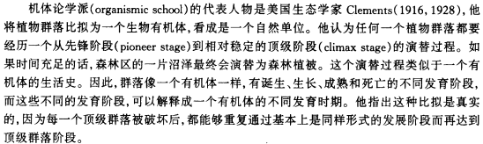
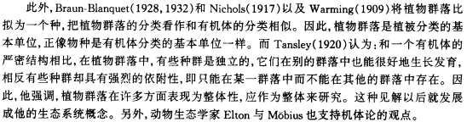
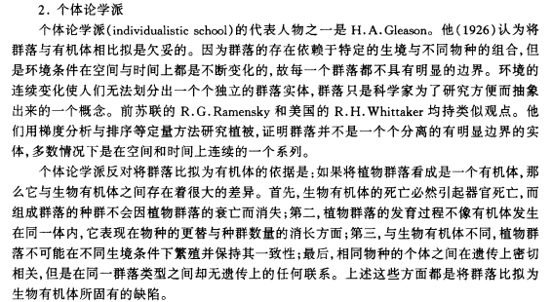

9 群落的动态
概念
- 演替（165）：指在植物群落发展过程中，由低级到高级、由简单到复杂、一个阶段接着一个阶段，一个群落代替另一个群落的自然演变现象。
- 原生演替和次生演替（165）：一般将发生在原生裸地上的演替称为原生演替，发生在次生裸地上的演替称为次生演替。
  - 原生裸地是指从来没有植物覆盖的地面，或者原来存在过植被，但补彻底消灭了的地段，如冰川的移动等造成的裸地。
  - 次生裸地是指原来植被虽已不存在，但原有植被下土壤条件基本保留，甚至还有曾经生长在此的种子或其他繁殖体的地段，这类性况如森林砍伐、火烧等造成的裸地。

- 定居（ecesis，165）：植物繁殖体到达新地点后，开始发芽、生长和繁殖的过程。
- 进展演替和逆行演替（171）：
- 进展演替是指随着演替的进行，生物群落的结构和种类成分由简单到复杂；群落对环境的利用由不充分到充分；群落的生产力由低到逐步增高；群落逐渐发展为中生化；生物群落对外界环境的改造逐渐强烈。
- 逆行演替的进程与进展演替相反，它导致生物群落结构简单化；不能充分利用环境；生产力逐渐下降；不能充分利用地面；群落旱生化；以外界环境的改造轻微。

10 群落的分类和排序
概念
分类（181）：
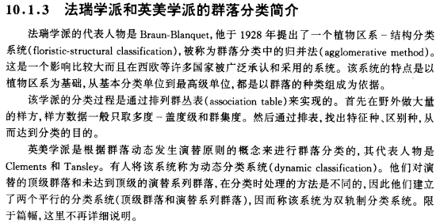
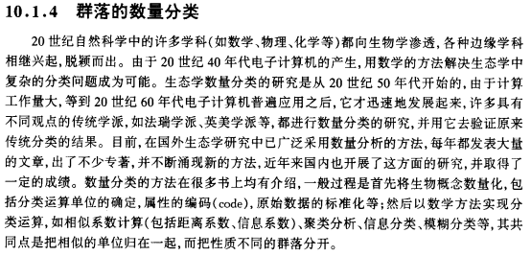
直接排序（直接梯度分析）和间接排序（间接梯度分析）（182）：
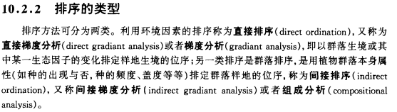

第四部分 生态系统生态学
11 生态系统的一般特征
概念
生态系统（190）: 在一定空间中共同栖居着的所有生物（即生物群落）与其环境之间由于不断地进行物质循环和能量流转过程而形成的统一整体。
生态系统的组成与结构（191-192）:非生物环境、生产者、消费者、分解者
- 非生物环境：包括参加物质循环的无机元素和化合物（如C，N，CO₂、O₂、Ca、P、K），联系生物和非生物成分的有机物质（如蛋白质、糖类、脂类和腐殖质等）和气候或其他物理条件（如温度、压力）。
- 生产者：是能以简单的无机物制造食物的自养生物。
- 消费者：所谓消费者是针对生产者而言，即它们不能从无机物质制造有机物质，而是直接或间接地依赖于生产者所制造的有机物质，因此属于异养生物。
- 分解者：是异养生物，其作用是把动植物体的复杂有机物分解为生产者能重新利用的化合物，并释放出能量，其作用与生产者相反。
- 二、生态系统的基本结构从营养结构上讲，生态系统包括下列主要组成成分(举例说明）：
  - 非生物环境（Abioticenvironment）
  - 生产者（Producers）
  - 消费者(Consumers)
大型消费者（Macro-consumers）
  - 分解者（Decomposer）也称小型消费者
食物链、食物网(194):
    - 生产者所固定的能量和物质，通过一系列取食和被食的关系而在生态系统中传递，各种生物按其取食和被食的关系而排列的链状顺序称为食物链。
营养级（195）:食物链和食物网是物种和物种之间的营养关系，这种关系错综复杂，无法用图解的方法完全表示，为了便于进行定量的能流和物质循环研究，生态学家提出了营养级的概念。一个营养级是指处于食物链某一环节上的所有生物种的总和。
    - 作为生产者的绿色植物和所有自养生物都位于食物链的起点，共同构成第一营养级。
    - 所有以生产者（主要是绿色植物）为食的动物都属于第二营养级，即植食动物营养级。
    - 第三营养级包括所有以植食动物为食的肉食动物。
生态锥体（195）: 3类锥体合称为生态锥体。（能量锥体、生物量锥体、数量锥体）
- 能量通过营养级逐级减少，如果把通过各营养级的能流量，由低到高画成图，就成为一个金字塔，称为能量锥体或金字塔。同样如果以生物量或个体数目来表表示，就能得到生物量锥体和数量锥体。3类锥体合称为生态锥体。
生态效率（196）:
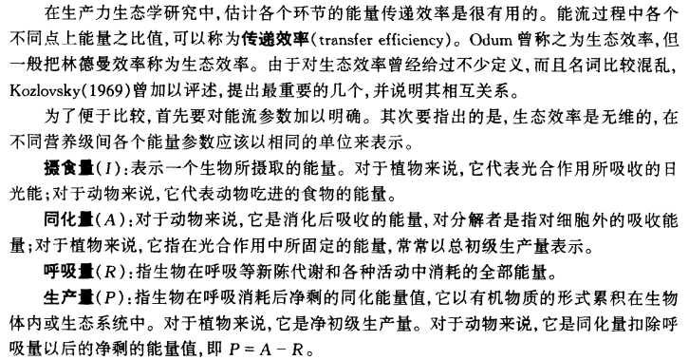
用以上这些参数就可以计算生态系统能流的各种生态效率，最重要的是以下3个：
同化效率（196）:是指植物吸收的日光能中被光合作用所固定的能量比例，或被动物摄食的能量中被同化了的能量比例。
同化效率=被植物固定的能量/植物吸收的日光能
=被动物消化吸收的能量/动物摄食的能量
生产效率（196）:指形成新生能量的生产能量占同化能量的百分比。
生产效率=n营养级的净生产量/n营养级的同化能量
有时人们还分别使用组织生长效率（即前面所指的生长效率）和生态生长效率，则
生态生产效率=n营养级的净生产量/n营养级的摄入能量
消费效率（197）: 指n+1营养级消费（即摄食）的能量占n营养级净生产能量的比例。
消费效率=指n+1营养级消费能量/n营养级的净生产量
林德曼(Lindemansefficiency）效率（197）: 指n+1营养级所获得的能量占n营养级获得能量之比，它相当于同化效率、生产效率和消费效率的乘积，即林德曼效率=（n+1）营养级摄取的食物/n营养级摄取的食物

12 生态系统中的能量流动
概念
- 初级生产量（第一性生产量）：植物所固定的太阳能或所制造的有机物质。
- 净初级生产量：植物固定的能量有一部分被植物自已的呼吸消耗掉，剩下的可用于植物生长和生殖，这部分生产量称为净初级生产量．
- 总初级生产量：包括呼吸消耗在内的全部生产量。
总初级生产量（GP）、呼吸所消耗的能量（R）和净初级生产量（NP）3者之间的关系是：
GP=NP+R
NP=GP-R

思考题
- 生物量和生产量的区别。（200）
生产量含有速率的概念，是指单位时间单位面积上的有机物质生产量。
生物量是指在某一定时刻调查时单位面积上积存的有机物质，单位是干重g/m²或J/ m²
- 地球上初级生产力的分布。
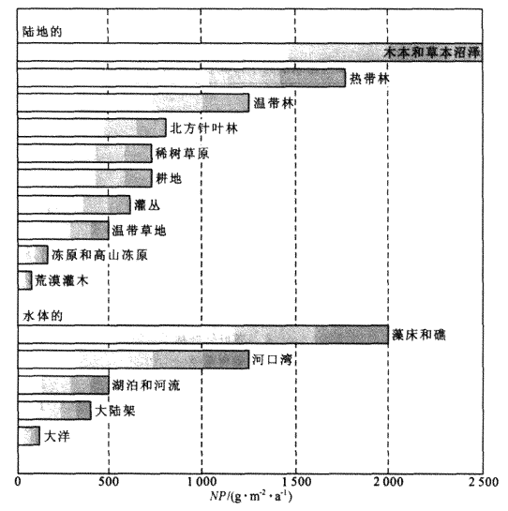
- 初级生产量的测定方法有哪些？(Five，205,)
  - 收获量测定法：用于陆地生态系统
  - 氧气测定法：多用于水生生态系统，即黑白瓶法。
  - CO2测定法：
  - 放射性标记物测定法
  - 叶绿素测定法
- 次级生产量的测定方法有哪些？（Two，207）
  - 按同化量和呼吸量估计生产量，即P=A-R；按摄食量扣除粪尿量估计同化量，即A=C-FU
  - 测定次级生产力的另一途径P=P_{g}+P_{r}, 式中： P_{r}代表生殖后代的生产量，P_{g}是个体增重的部分。

13 生态系统的物质循环
概念
- 全球生物地球化学循环（227）：代表了各种生态系统局域事件的总和。各种局域生态系统在物质循环上也不是完全封闭的，营养物可以通过气候的、地质的和生物的种种过程而彼此联系。
  - 全球生物地球化学循环分为三大类型，即水循环、气体循环和沉积型循环。
  - 在气体循环中，大气和海洋是主要贮存库，有气体形式的分子参与循环过程，如氧、二氧化碳、氮等循环。而参与沉积型循环的物质，其分子和化合物没有气体形态，并主要通过岩石风化和沉积物分解成为生态系统可利用的营养物质，如磷、钙、钠、镁等。气体型循环和沉积型循环都受太阳能所驱动，并都依托于水循环。

失汇（231）：人类活动释放的二氧化碳有大约25%的全球碳流的汇是科学尚未研究清楚的，这就是著名的失汇现象。
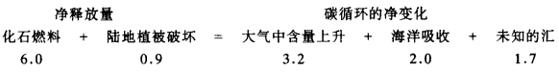
在元素循环研究中，如碳循环，我们把释放二氧化碳的库称为源，吸收二氧化碳的库称为汇。

14 地球上生态系统的主要类型及其分布
概念
- 热带雨林：一般认为热带雨林是指耐阴、喜雨、喜高温、结构层次不明显、层外植物丰富的乔木植物群落。
- 常绿阔叶林：主要由樟科、壳斗科、山茶科、金缕梅科等科的常绿阔叶树组成。其建群种和优势种的叶子相当大。呈椭圆形且革质、表面有厚蜡质层，具光泽，没有茸毛，叶面向着太阳光，能反射光线。
- 北方针叶林：是指寒温带针叶林，它是寒温带的地带性植被。寒温带针叶林主要分布在欧洲大陆北部和北洲，在地球上构成一条巍巍壮观的针叶林带。

第五部分应用生态学15 应用生态学
概念
- 应用生态学（263）:
- 温室效应（265）:
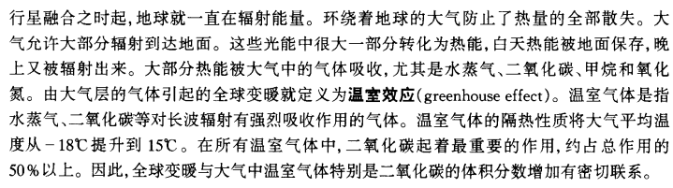
- 臭氧层破坏（267）:
  - 臭氧（O₃）是3个氧原子的分子，在地面空气中的臭氧是一种污染物，臭氧是一种有毒物质，臭氧污染会对健康造成威胁。
  - 然而，位于大气层上部，距地球25~40km的大气平流层中的臭氧却是地球的保护层。使得生物离开海洋变为陆生的不是氧气的存在，而是平流层中臭氧的存在。高空中的氧气在紫外光的作用下从普通的氧气构型转变成了臭氧。臭氧层是陆生生物存在的先决条件。
  - 臭氧层缺损来源于人类活动。含氯氟烃（CFC_{s}）作为超制冷剂（即氟利昂）、烟雾剂、杀虫剂而被广泛应用。研究表明含氯氟烃能上升平流层，降解臭氧。
  - 为保护好臭氧层，必须制止氯氟烃类物质的生产量和消耗量，研制氯氟烃类物质的替代品。
  - 近年来国际上针对臭氧层的破坏问题，开展了一系列保护活动。
    - 1997年通过了《保护臭氧层行动的世界计划》
    - 1985年通过了《保护臭氧层维也纳公约》，明确了保护臭氧层的原则。
    - 1987年9月，23个国家又协议通过了要求各国积极参加的《关于消耗臭氧层物质的蒙特利乐议定书》，对5种CFC和3种哈龙的生产和消费作了限制规定。
    - 1996年1月，《关于消耗臭氧层物质的蒙特利尔议定书》开始执行，发达国家停止了氟氯碳工业化学品的生产，发展中国家要逐步淘汰，10年后停止生产。
- 富营养化（271）:
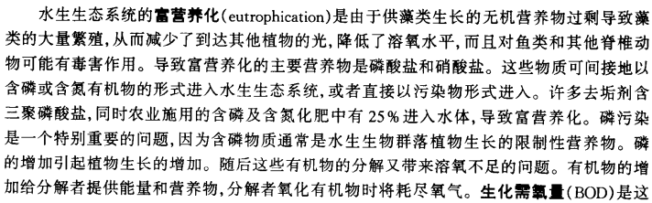

- 生物多样性的价值（290）:
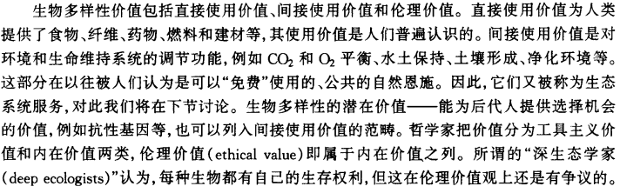
- 生态恢复（296）:
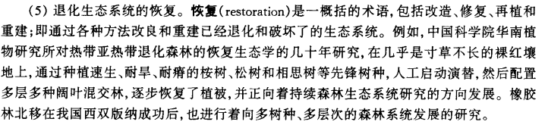
- 生态系统服务（296）:
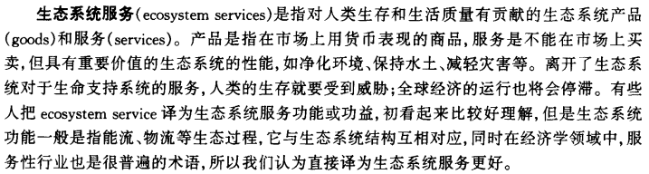
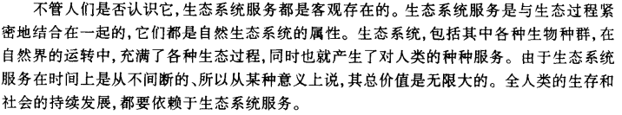
- 最大持续产量（303）:
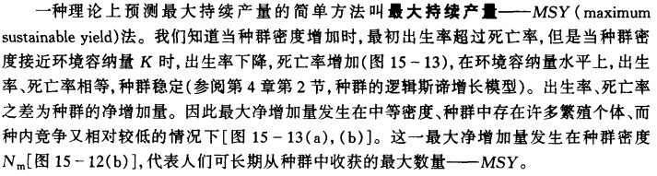
- CITES:
- IUCN:

